Реферат по химии

АЛЮМИНИЙ И ЕГО СПЛАВЫ

Алюминий (Aluminium) - химический элемент третьей группы периодической системы. Атомный номер 13, атомная масса 26,9815. Обозначается латинскими буквами Al . Это серебристо-белый металл, легкий ( = 2,7 г/см³) , легкоплавкий (t_{пл} = 660,4 °С ), пластичный, легко вытягивается в проволоку и фольгу. Электропроводность алюминия довольно высока и уступает только серебру (Ag) и меди (Cu) (в 2,3 раза больше чем у меди)
Алюминий находится практически везде на земном шаре так как его оксид (Al₂O₃) составляет основу глинозема. Алюминий в природе встречается в соединениях - его основные минералы:
- боксит - смесь минералов диаспора, бемита AlOOH, гидраргиллита Al(OH)₃ и оксидов других металлов - алюминиевая руда;
- алунит - (Na,K)₂SO_{4 *} Al₂(SO₄)_{3 *} 4Al(OH)₃ ;
- нефелин - (Na,K)₂O * Al₂O_{3 *} 2SiO₂ ;
- корунд - Al₂O₃ - прозрачные кристаллы;
- полевой шпат (ортоклаз) - K₂O * Al₂O_{3 *} 6SiO₂ ;
- каолинит - Al₂O₃ * 2SiO₂ * 2H₂O - важнейшая составляющая часть глины
и другие алюмосиликаты, входящие в состав глин.

И хотя содержание его в земной коре 8,8% (для сравнения, например, железа в земной коре 4,65% - в два раза меньше), а по распространенности занимает третье место после кислорода (O) кремния (Si) в свободном состоянии впервые был получен в 1825 году Х. К. Эрстедом.
Немецкий химик Ф. Вёлер в 1827 получил алюминий при нагревании хлорида алюминия AlCl₃ со щелочными металлами калием (K) и натрием (Na) без доступа воздуха.

AlCl₃ + 3K  3KCl + Al

(Реакция протекает с выделением тепла).

Для промышленного применения этот способ неприменим из-за его экономической невыгодности, поэтому был разработан способ добычи алюминия из бокситов путем электролиза. Это весьма энергоемкое производство, поэтому заводы, производящие алюминий, как правило, располагаются недалеко от электростанций.
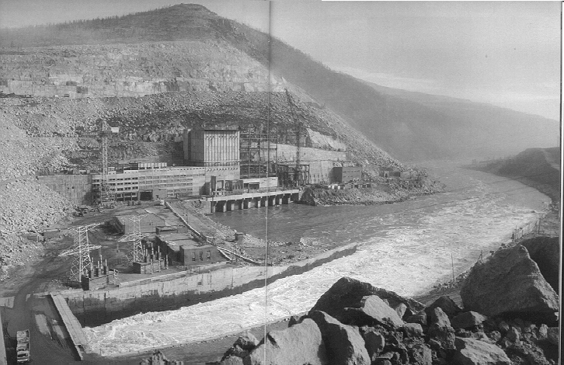
Это весьма энергоемкое производство, поэтому заводы, производящие алюминий, как правило, располагаются недалеко от электростанций.

Алюминий отличается также своей химической активностью. Порошкообразный алюминий энергично сгорает на воздухе. Если поверхность алюминия потереть солью ртути (HgCl₂) , то произойдет следующая реакция

2Al + 3HgCl₂  2AlCl₃ + 3Hg

Выделившаяся ртуть растворяет алюминий с образованием сплава алюминия с ртутью - амальгаму, которая не удерживается на поверхности алюминия, поэтому, если результат этого опыта поместить в воду, то мы увидим бурную реакцию

2Al +6HOH  2Al(OH)₃ + 3H₃

Эта реакция говорит об очень высокой химической активности чистого алюминия.
Остается удивляться как посуда из алюминия не растворяется прямо у нас на глазах когда мы наливаем в неё воду.
Секрет подобного поведения алюминия прост - он настолько активен, что именно благодаря этой своей способности столь интенсивно окисляться постоянно покрыт плотной окисной пленкой Al₂O₃ которая и препятствует его дальнейшему окислению.
Инертность оксида алюминия настолько велика, что покрытый им алюминий практически не реагирует с концентрированной и разбавленной азотной кислотой (HNO₃), с трудом взаимодействует с концентрированной и разбавленной серной кислотой (H₂SO₄), не растворяется в ортофосфорной кислоте (H₃PO₄). Хотя, даже при обычной температуре, реагирует с хлором (Cl₂ ) и бромом (Br₂) а при нагревании с фтором (F₂ ) , йодом (I₂ ) , серой (S ) , углеродом (C ) , азотом (N₂ ) , растворяется в растворах щелочей.
Оксид алюминия используют для получения некоторых марок цемента, для обработки поверхностей, так как он обладает высокой твердостью (разновидность оксида - корунд).
Оксид алюминия (глинозем) существует в нескольких кристаллических модификациях из которых устойчивы -форма и -форма. Но даже только одна форма -Al₂O₃ в природе очень многолика - это и рубин и сапфир, лейкосапфир и др. - все это разновидности минерала корунд.
-Форма более химически активна, может существовать и аморфном состоянии но при 900 °С необратимо переходит в -форму.
Температура плавления оксида алюминия 2053 °С (а кипения вообще больше 3000 °С ). Для сравнения - температура плавления самого алюминия 660,4 °С. Поэтому и возникали трудности с добычей алюминия, несмотря на его широкое распространение.
Оксид алюминия Al2O3 получают либо сжиганием алюминия путем вдувания порошка алюминия в пламя горелки,

4Al + 3O₂  2Al₂O₃

либо превращением по схеме

 | HCl или H₂SO₄ |  | NaOH или KOH |  | t °С
Al |  | соль |  | Al(OH)₃ |  | Al₂O₃

Чистый алюминий добывается методом электролиза раствора глинозема в расплавленном криолите (6-8% Al₂O₃ и 94-92% Na₃AlF₆) или электролизом AlCl₃.
Гидрооксид алюминия Al(OH)₃ используется для крашения тканей, для изготовления керамики и как нейтрализующий агент.
На практике очень широкое применение получил так называемый термит - смесь оксида железа Fe₃O₄ с алюминием. При поджоге данной смеси с помощью магниевой ленты происходит бурная реакция с обильным выделением тепла.

8Al + 3Fe₃O₄  4Al₂O₃ + 9Fe

Данный процесс используют при сварке. Иногда для получения некоторых чистых металлов в свободном виде.
Есть также иное использование данной реакции - если обратить внимание на соединение железа до реакции и его состояние после реакции, то можно заметить, что до начала реакции это был оксид железа - а именно - ржавчина, а после реакции - чистое восстановленное железо. Этот эффект используют для химической защиты и удаления ржавчины.
Поэтому алюминий очень широко используется в технике не только как основа легких сплавов, но и как раскислитель сталей, для восстановления металлов из оксидов (алюмотермия - см. пример выше), в электротехнике.
Алюминий в технике также используют для насыщения поверхности стальных и чугунных изделий с целью защиты этих изделий от коррозии - этот процесс называется алитирование.
Тонкая алюминиевая фольга используется как упаковочный материал для продуктов питания (например шоколада), более толстая - для изготовления банок для напитков.

Алюминиевые сплавы обладают малой плотностью (2,5 - 3,0 г/см³) в сочетании с достаточно хорошими механическими свойствами и удовлетворительной устойчивостью к окислению. По своим прочностным характеристикам и по износостойкости они уступают сталям, некоторые из них также не обладают хорошей свариваемостью, но многие из них обладают характеристиками, превосходящими чистый алюминий.
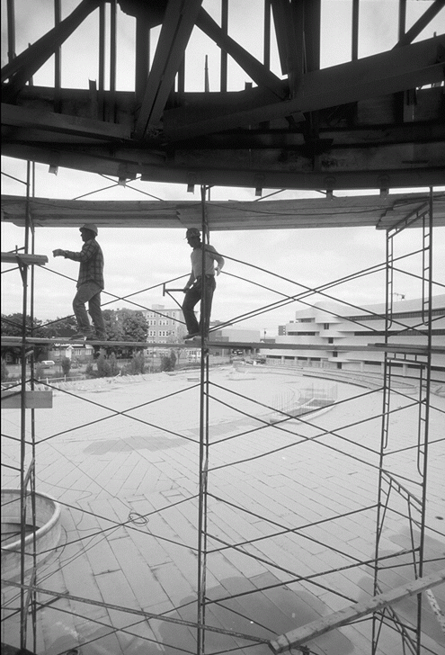
Эти воздушные конструкции выполнены из сплавов алюминия
Особо выделяются алюминиевые сплавы с повышенной пластичностью, содержащие до 2,8% Mg и до 2,5% Mn - они обладают большей, чем чистый алюминий прочностью, легко поддаются вытяжке, близки по коррозионной стойкости к алюминию.

Дуралюмины - от французского слова dur - твердый, трудный и aluminium - твердый алюминий. Дуралюмины - сплавы на основе алюминия, содержащие:
- 1,4-13% Cu,
- 0,4-2,8% Mg ,
- 0,2-1,0% Mn ,
- иногда 0,5-6,0% Si ,
- 5-7% Zn ,
- 0,8-1,8% Fe ,
- 0,02-0,35% Ti и др.
Дуралюмины - наиболее прочные и наименее коррозионно-стойкие из алюминиевых сплавов. Склонны к межкристаллической коррозии. Для защиты листового дуралюминия от коррозии его поверхность плакируют чистым алюминием. Они не обладают хорошей свариваемостью, но благодаря своим остальным характеристикам применяются везде, где необходима прочность и легкость. Наибольшее применение нашли в авиастроении для изготовления некоторых деталей турбореактивных двигателей.

Магналии - названы так из-за большого содержания в них магния (Mg), сплавы на основе алюминия, содержащие:
- 5-13% Mg ,
- 0,2-1,6% Mn ,
- иногда 3,5-4,5% Zn ,
- 1,75-2,25% Ni ,
- до 0,15% Be ,
- до 0,2% Ti ,
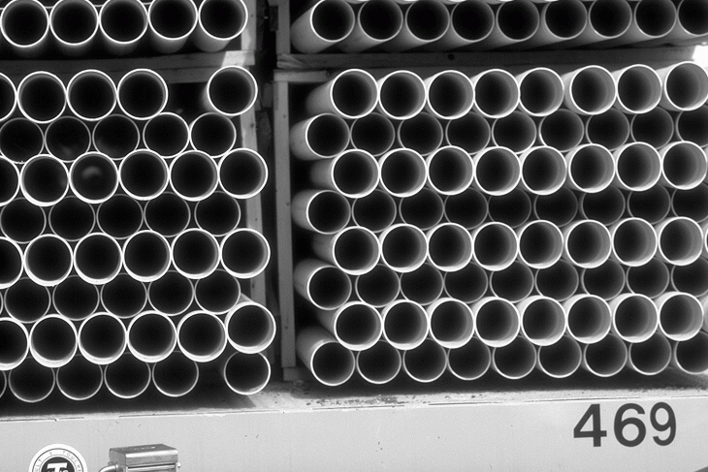
- до 0,2% Zr и др.
Алюминиевые трубы

Магналии отличаются высокой прочностью и устойчивостью к коррозии в пресной и даже морской воде. Магналии также хорошо устойчивы к воздействию азотной кислоты HNO₃ , разбавленной серной кислоты H₂SO₄ , ортофосфорной кислоты H₃PO₄ , а также в средах, содержащих SO₂ .
Применяются как конструкционный материал в :
- авиастроении;
- судостроении;
- машиностроении (сварные баки, заклепки, бензопроводы, маслопроводы);
- для изготовления арматуры строительных сооружений;
- для изготовления деталей холодильных установок;
- для изготовления декоративных бытовых предметов и др.

При содержании Mg выше 6% магналии склонны к межкристаллической коррозии. Обладают более низкими литейными свойствами, чем силумины.

Силумины - сплавы на основе алюминия с большим содержанием кремния (Si).
В состав силуминов входят:
- 3-26% Si ,
- 1-4% Cu ,
- 0,2-1,3% Mg ,
- 0,2-0,9% Mn ,
- иногда 2-4% Zn ,
- 0,8-2% Ni ,
- 0,1-0,4% Cr ,
- 0,05-0,3% Ti и др.

При своих относительно невысоких прочностных характеристиках силумины обладают наилучшими из всех алюминиевых сплавов литейными свойствами. Они наиболее часто используются там, где необходимо изготовить тонкостенные или сложные по форме детали.
По коррозионной стойкости занимают промежуточное положение между дуралюминами и магналиями.
Нашли свое основное применение в:
- авиастроении;
- вагоностроении;
- автомобилестроении и строительстве сельскохозяйственных машин для изготовления картеров, деталей колес, корпусов и деталей приборов.

САП - сплавы, состоящие из Al и 20-22% Al₂O₃ .
Получают спеканием окисленного алюминиевого порошка. После спекания частицы Al₂O₃ играют роль упрочнителя.
Прочность данного соединения при комнатной температуре ниже, чем у дуралюминов и магналиев, но при температуре превышающей 200 °С превосходит их.
При этом САП обладают повышенной стойкостью к окислению, поэтому они незаменимы там, где температура эксплуатации превышает 400 °С .

Нейтрализующий агент необходим для нейтрализации соляной кислоты HCl при желудочно-кишечных заболеваниях.
Плакирование - (от французского plaquer - накладывать) нанесение методом горячей прокатки или прессования на поверхность металлических листов тонкого слоя другого металла или сплава.

